Университет ИТМО

Кафедра вычислительной техники

Лабораторная работа №4
по дисциплине
«Вычислительная математика»
Решение ОДУ(задача Коши)

Выполнила:
Кошелева Д.В.
гр. Р3200

Преподаватель:
Исаев И.В.

Санкт-Петербург, 2016 г.

Описание метода, расчетные формулы:
Требуется найти функцию Y=Y(x), удовлетворяющую уравнениям
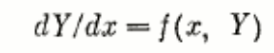
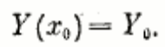
Исходное уравнение можно переписать в виде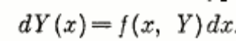
Интеграл от левой части на отрезке [x_{i};x_{i+1}] 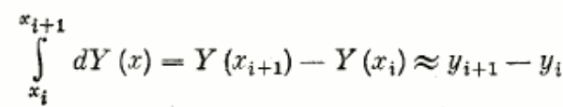
Интеграл от правой части 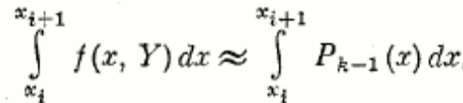
Приравняв правые части получим 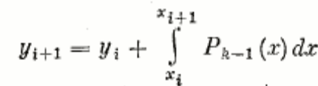
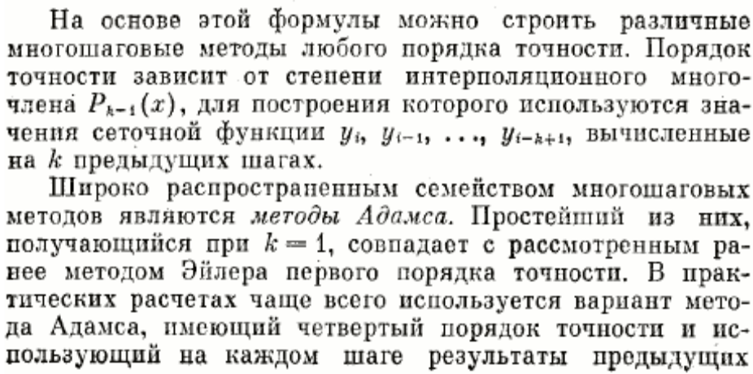
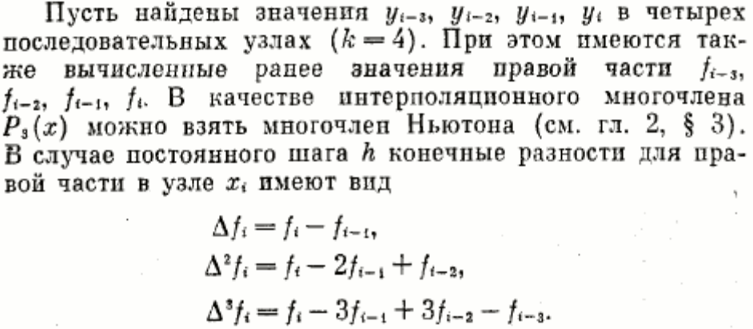
Тогда для четвертого порядка 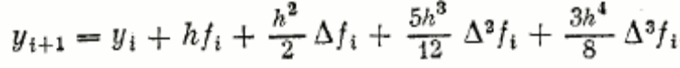

Примеры и результаты работы программы:
Дана функция y' = 1/cos(x) - y*tg(x), при x0=0 y0=1 xn=5 eps=0.1 (при y(0)=1 искомой функцией является y = sin(x) + cos(x)):
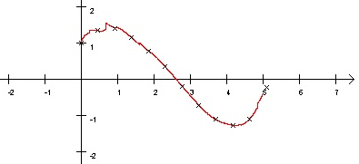
при x0=-1 y0=1 xn=3 eps=0.1:
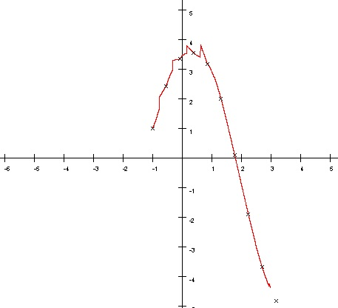
при x0=-3 y0=2 xn=3 eps=0.1:
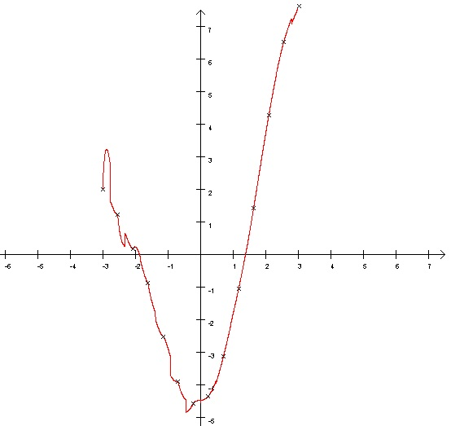

Блок-схема численного метода Адамса 4 порядка точности с постоянным шагом:
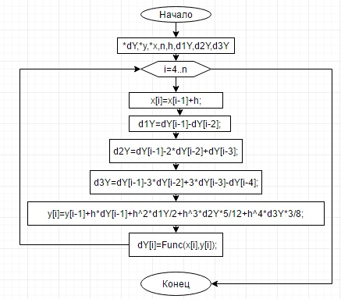
Блок-схема численного метода Рунге-Кутта 4 порядка точности:
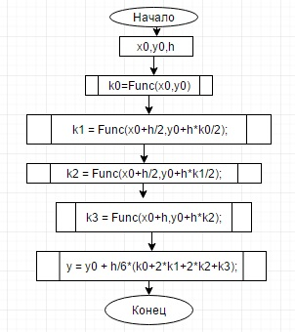
Блок-схема основной части программы:
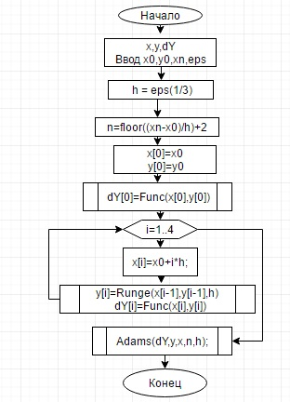
Выводы:
В ходе выполнения данной лабораторной работы был подробно изучен и применён для функции y'= 1/cos(x)-y*tg(x) метод многошаговый метод Адамса четвёртого порядка точности с постоянным шагом, а также применён и изучен одношаговый метод Рунге-Кутта 4 порядка точности для вычисления первых 4х значений y. А также применён и закреплён метод интерполирования полиномом Ньютона из предыдущей лабораторной работы, обновлены теоретические знания и улучшены навыки программирования на языке С++, используя библиотеку SDL2.

